- TEMA: ETKİLEŞİM

1.Bölüm: Kimyasal Tepkimeler
2.Bölüm: Gazlar

ÖZET
- Bölüm: Kimyasal Tepkimeler

Kimyasal tepkimeler, maddelerin kendi özelliklerini kaybederek yeni maddelere dönüşmesiyle gerçekleşir. Bu süreçte atomlar yeniden düzenlenir; bazı bağlar kırılır, bazı yeni bağlar oluşur. Tepkimeler sırasında toplam kütle korunur, ancak maddelerin özellikleri değişir. Renk değişimi, gaz çıkışı, çökelme, ısı değişimi vb. gözlemlenebilir belirtiler bir kimyasal tepkimenin gerçekleştiğini gösterir. Kimyasal tepkimeler günlük yaşamdan endüstriyel süreçlere kadar geniş bir alanda yer alır ve doğadaki madde döngülerinin temelini oluşturur.

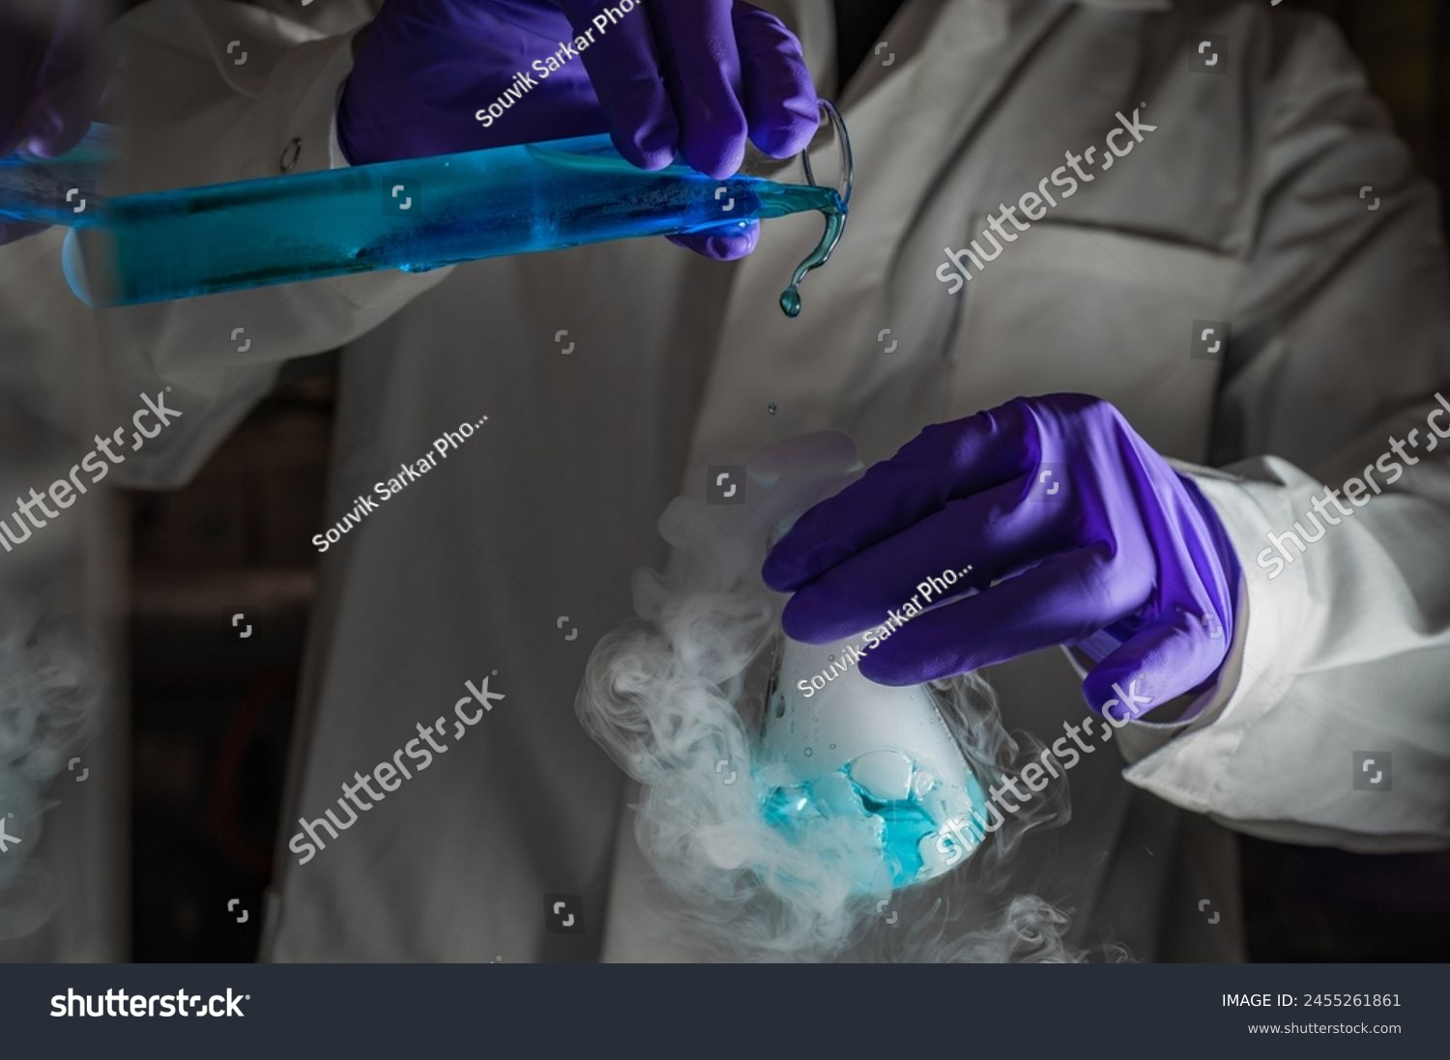
Shutter ID: 2455261861

Kimyasal tepkimeler, gerçekleşme biçimlerine ve oluşan ürünlere göre sınıflandırılabilir. Çökelme tepkimeleri, sulu çözeltideki iyonların tepkimeye girerek suda çözünmeyen katı (çökelek) oluşturmasıyla gerçekleşir. İndirgenme-yükseltgenme (redox) tepkimeleri, elektron alışverişine dayanır; bir madde elektron verirken, diğer bir madde elektron alır. Asit-baz tepkimeleri ise asitlerin bazlarla tepkimeye girerek genellikle tuz ve su oluşturduğu tepkimeleridir. Bu üç temel tepkime türü, kimyanın birçok alanında önemli rol oynar ve maddelerin dönüşümünü anlamamıza yardımcı olur.

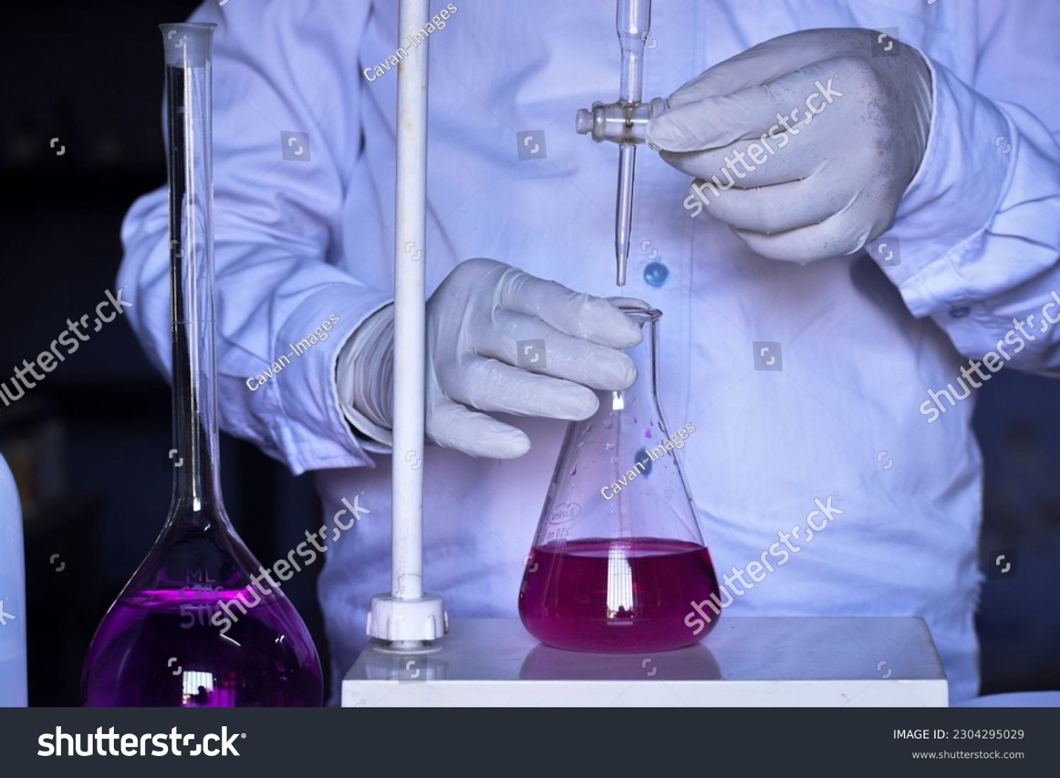
Shutter ID: 2304295029

Mol, madde miktarını belirtmek için kullanılan temel bir ölçü birimidir. 1 mol, 6,02 × 10²³ tane tanecik (atom, molekül, iyon vb.) içerir ve bu sayı Avogadro sayısı olarak bilinir. Mol kavramı, çok küçük taneciklerin sayısını ifade etmeyi kolaylaştırır. Aynı zamanda maddelerin kütle ve tanecik sayısı arasında bağlantı kurmayı sağlar. Örneğin, bir elementin 1 molü, atom kütlesi kadar gram gelir; bu değere mol kütlesi denir. Mol kavramı, kimyasal hesaplamaların temelini oluşturur ve kimyasal tepkimelerde madde miktarlarının doğru oranlarda hesaplanmasını mümkün kılar.

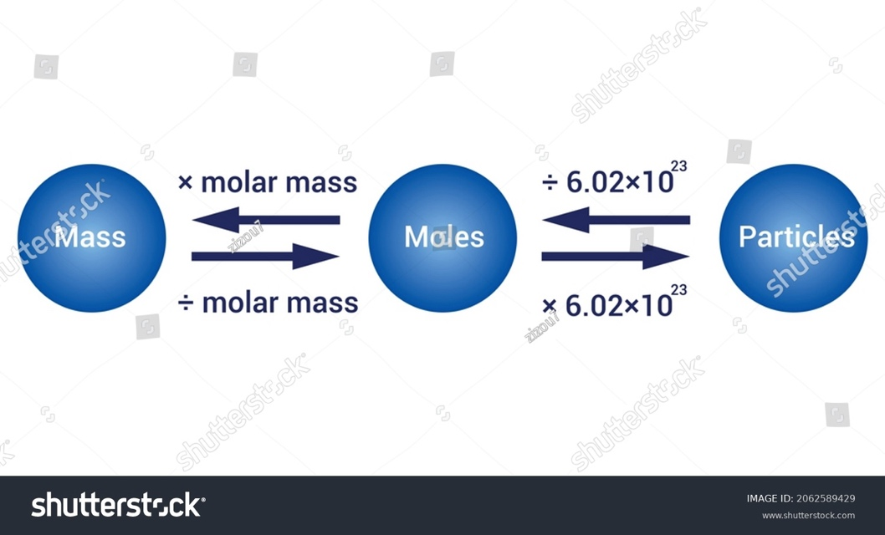

Shutter ID: 2062589429
NOT: Yazılar Türkçeye çevrilecek (vektör formatında). Mass: Kütle, molar mass: mol kütlesi, Particles: Tanecik sayısı.

Kimyasal tepkime denklemleri, bir tepkimede yer alan maddelerin türlerini ve tepkime yer alan atom sayılarını gösterir. Ancak tepkime denklemleri yazıldığında, her zaman atom sayıları eşit olmayabilir. Denkleştirme işlemi, tepkenlerde ve ürünlerde yer alan atomların sayısını eşitleyerek kütlenin korunumu yasasına uygun hale getirme sürecidir. Bu işlem, kimyasal türlerin başına uygun kat sayılar eklenerek yapılır. Atomların türü ve sayısı korunurken, kimyasal formüller değiştirilmez. Denklem denkleştirme hem tepkimenin doğru anlaşılması hem de doğru hesaplamaların yapılabilmesi için temel bir adımdır.

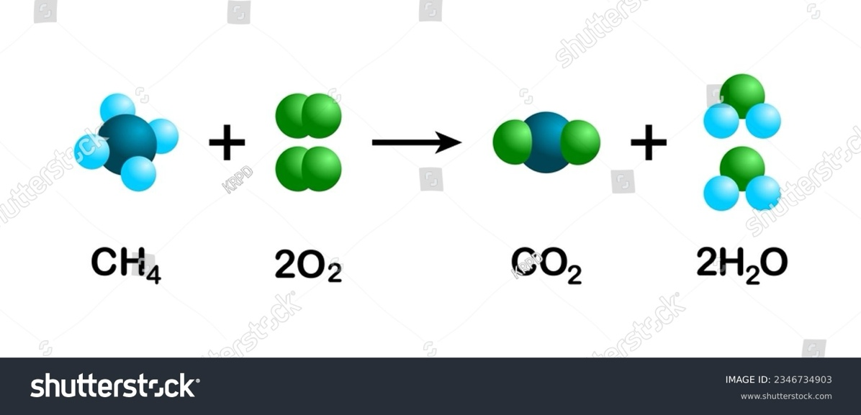

Shutter ID: 2346734903
Kimyasal hesaplamalar, bir tepkimede yer alan maddelerin molekül sayısı, mol sayısı ve kütlesi gibi niceliklerinin birbirleriyle ilişkisini inceleyen işlemlerdir. Bu hesaplamalar, denkleştirilmiş kimyasal denklemler temel alınarak yapılır ve stokiyometri olarak adlandırılır. Tepkimeye giren maddelerin ve oluşan ürünlerin mol sayıları arasındaki oranlar kullanılarak bilinmeyen miktarlar bulunur. Bu sayede, örneğin belirli bir miktardaki tepkenden ne kadar ürün elde edileceği veya tepkimenin gerçekleşmesi için hangi miktarlarda madde gerektiği hesaplanabilir. Stokiyometrik hesaplamalar, kimyasal tepkimeleri nicel olarak anlamak ve kontrol etmek için vazgeçilmezdir.

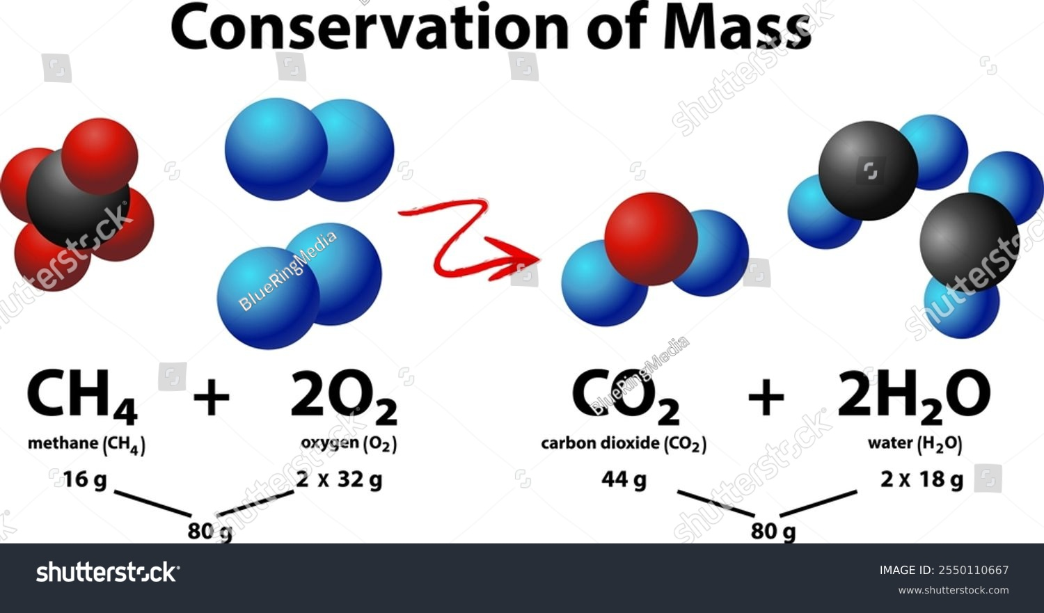
Shutter ID: 2550110667
NOT: Yazılar Türkçeye çevrilecek (vektör formatında). methane: metan, oxygen: oksijen, carbon dioxide: karbondioksit, water: su.

- Bölüm: Gazlar

Gazlar, bulundukları kabı tamamen dolduran, kolayca sıkıştırılabilen ve akışkan maddelerdir. Belirli bir şekilleri ve hacimleri yoktur; bulundukları kabın şeklini ve hacmini alırlar. Gazların basınç, hacim, sıcaklık ve madde miktarı gibi özellikleri arasında belirli ilişkiler vardır. Boyle (Boyl) Yasası, sabit sıcaklıkta basınç ile hacim arasında ters orantı olduğunu belirtir. Charles (Şarl) Yasası, sabit basınçta hacmin sıcaklıkla doğru orantılı olduğunu ifade eder. Gay-Lussac (Gey Lüsaak) Yasası ise sabit hacimde basınç ile sıcaklık arasında doğru orantı olduğunu gösterir. Bu yasalar, gazların davranışlarını anlamamıza ve karşılaştırmalı hesaplamalar yapmamıza olanak tanır.

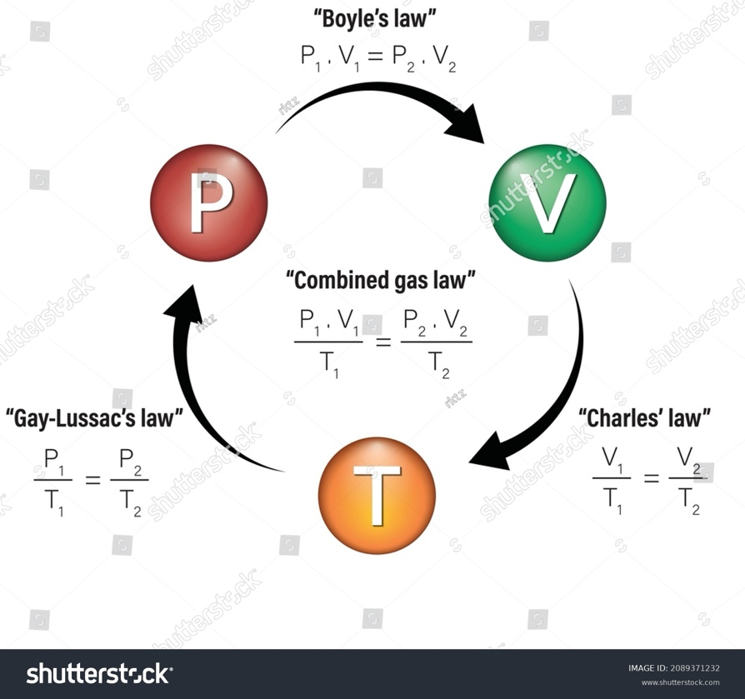
Shutter ID: 2089371232
NOT: Yazılar Türkçeye çevrilecek (vektör formatında). “Boyle’s law”: Boyle yasası, “Gay-Lussac’s law”: Gay-Lussac yasası, “Charles’ law”: Charles yasası. Yasa isimleri yazılırken tırnak içine almışlar, tırnaklar silinecek.

Gazların kinetik moleküler teorisi, gazların davranışlarını tanecik hareketleri üzerinden açıklayan bir modeldir. Bu teoriye göre gazlar çok sayıdaki tanecikten oluşur ve bu tanecikler arasında boşluklar fazladır. Tanecikler sürekli, hızlı ve gelişigüzel hareket eder; birbirleriyle ve kap yüzeyleriyle çarpışırlar. Çarpışmalar enerji kaybı olmayan esnek çarpışmalardır. Gaz tanecikleri arasındaki etkileşimler ihmal edilecek kadar küçüktür. Taneciklerin ortalama kinetik enerjisi yalnızca sıcaklığa bağlıdır ve sıcaklık arttıkça kinetik enerji de artar. Bu varsayımlar, gazların basınç oluşturması, sıcaklıkla ilişkisi ve gaz yasalarının açıklanması gibi pek çok olguyu anlamamıza yardımcı olur.

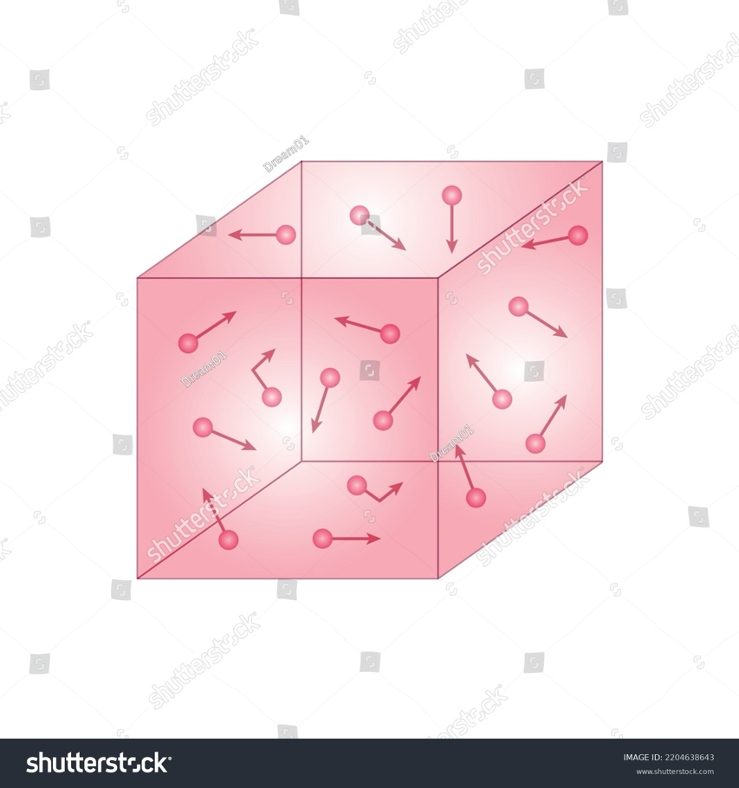
Shutter ID: 2204638643
NOT: Kutunun rengi ile gaz tanecikleri ve okların rengi aynı olmuş, renkleri farklandıralım (vektör formatında).

İdeal gaz, tanecikleri arasında çekim veya itme kuvvetlerinin olmadığı, taneciklerin hacminin ise ihmal edilebileceği varsayılan idealleştirilmiş bir gaz modelidir. Gerçek gazlar yüksek sıcaklık düşük basınç koşullarında ideale yakın davranış gösterirler. İdeal gaz yasası, gazların basınç (P), hacim (V), sıcaklık (T) ve madde miktarı (n) arasındaki ilişkiyi tek bir denklemle ifade eder: PV = nRT. Bu denklemde R, ideal gaz sabitidir ve kullanılan birimlere göre değeri değişir. İdeal gaz yasası, temel gaz yasalarının birleştirilmesiyle elde edilmiştir. İdeal gaz yasası, gazlarla ilgili hacim, basınç, sıcaklık ve mol hesaplamalarının yapılmasını sağlar ve kimyasal hesaplamalarda sıkça kullanılır.

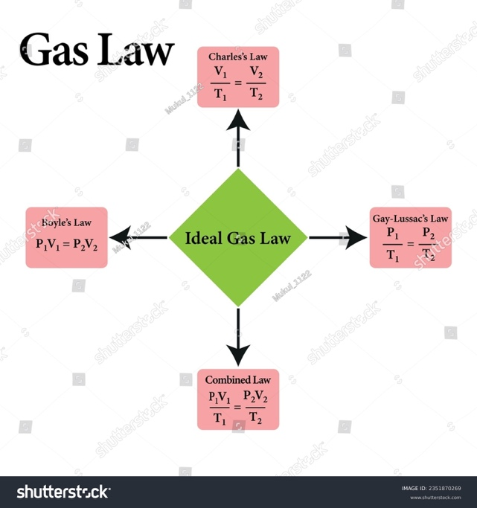
Shutter ID: 2351870269
NOT: Yazılar Türkçeye çevrilecek (vektör formatında). Boyle’s law: Boyle yasası, Gay-Lussac’s law: Gay-Lussac yasası, Charles’ law: Charles yasası, Ideal Gas Law: ideal Gaz Yasası.

Difüzyon, gaz taneciklerinin başka bir gaz ortamına karışarak yayılmasıdır; efüzyon ise gazın küçük bir delikten geçerek yayılmasıdır. Gazların yayılma hızları sıcaklık ve mol kütlesine bağlıdır. Sıcaklık arttıkça taneciklerin kinetik enerjisi artar ve gazların yayılma hızı da yükselir. Graham yasasına göre, bir gazın mol kütlesi ne kadar küçükse, difüzyon ve efüzyon hızı o kadar büyük olur. Bu yasa, gazların karışma süresi, gaz ayrıştırma yöntemleri ve çeşitli teknolojik uygulamaların anlaşılmasında önemli bir temel sağlar.

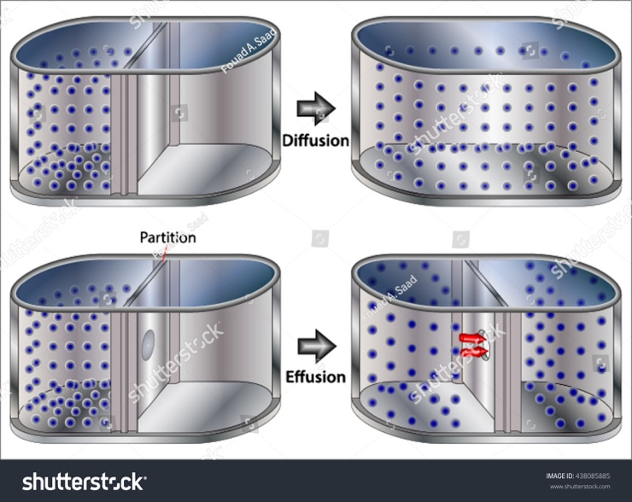
Shutter ID: 438085885
NOT: Türkçeye çevrilecek. Diffusion: Difüzyon, Effusion: Efüzyon, partition:bölme.
Anahtar Kavramlar: asit-baz tepkimesi, çökelme tepkimesi, difüzyon, efüzyon, gaz basıncı, hacim, ideal gaz, indirgenme-yükseltgenme tepkimesi (redoks), kimyasal tepkime, mol, mutlak sıcaklık, sınırlayıcı bileşen, standart-normal şartlar, tepkime denklemleri, yüzde verim.
ÖĞRENME ÇIKTILARI VE SÜREÇ BİLEŞENLERİ
KİM.10.1.1
a) Kimyasal değişimlerin gözlemlenebilir göstergelerini (enerji değişimi, gaz çıkışı, renk değişimi veya yeni bir katının oluşumu) tanımlar.
b) Kimyasal değişimlerin gözlemlenebilir göstergelerine ilişkin veri toplar ve kaydeder.
c) Kimyasal değişimlerin gözlemlenebilir göstergelerine ilişkin topladığı verileri tepkenlerin alt mikro seviyedeki değişimi temelinde açıklar.

KİM.10.1.2
a) Taneciklerin yeniden düzenlenmesi temelinde kimyasal tepkimelerin oluşumunu temsil eden model önerir.
b) Önerdiği modelin geçerliliğini farklı kimyasal tepkimelerin oluşum süreçlerini inceleyerek sınar.
c) Sınama sürecinde elde ettiği kanıtlara uygun olarak modelini geliştirir.

KİM.10.1.3
a) Tepkime türlerinin (çökelme, indirgenme-yükseltgenme, asit-baz) oluşum sürecine ilişkin gözlemlenebilir göstergeleri (renk değişimi, çökelek oluşumu, enerji değişimi, gaz çıkışı) tanımlar.
b) Tepkime türlerinin oluşum sürecine ilişkin gözlemlenebilir göstergelere yönelik veri toplar ve kaydeder.
c) Tepkimelerin oluşum sürecine ilişkin verileri sembolik ve alt mikro seviyedeki gösterimlerle açıklar.

KİM.10.1.4
a) Maddelerin miktarını ifade etmek için ölçülebilir (kütle, tanecik sayısı vb.) özellikleri belirler.
b) Maddelerin aynı sayıda tanecik içeren örneklerinin kütlesini ölçer.
c) Maddelerin tanecik sayısını ifade etmek için yaptığı işlemlere uygun tanım yapar.
KİM.10.1.5
a) Atom sayısı, molekül sayısı, kütle ile mol sayısı arasındaki ilişkiyi kuramsal temele dayalı kurduğu hipotezleri ile test eder.
b) Değişkenler arasındaki orantısal ilişkilere yönelik hipotezlerini yeni durumları açıklamak için kullanır.

KİM.10.1.6
a) Kimyasal tepkime denklemlerinde tepken ve ürünlerin tanecik sayılarındaki tutarsızlıkların nerede olduğunu belirler.
b) Kimyasal tepkime denklemlerinde tepken ve ürünlerin tanecik sayılarının denkleştirilmesi için olası yolları araştırır.
c) Kimyasal tepkime denklemlerinde tepken ve ürünlerin tanecik sayılarının denkleştirilmesi için uygun yolu seçerek uygular.
ç) Kimyasal tepkime denklemlerinde tanecik sayılarının denkliğini değerlendirir.

KİM.10.1.7
a) Denkleştirilmiş kimyasal tepkimelerde tepken ve ürünlerin katsayıları ile mol sayıları arasındaki ilişkileri belirler.
b) Denkleştirilmiş kimyasal tepkimelerde tepken ve ürünler arasındaki stokiyometrik ilişkileri kurar.
c) Denkleştirilmiş kimyasal tepkimelerde tepken ve ürünler arasındaki stokiyometrik ilişkilere yönelik çıkarım yapar.

KİM.10.1.8
a) Gazların özelliklerinin (hacim, basınç, genleşme, sıkıştırılabilirlik, karışabilirlik, yoğunluk) farkını ortaya koyar.
b) Gazların özelliklerine ilişkin veri toplar ve kaydeder.
c) Topladığı veriler üzerinden gazların özelliklerine (basınç, hacim, sıcaklık ve madde miktarı) ilişkin keşfettiği örüntüleri tanecikli model ile açıklar.

KİM.10.1.9
a) Gazların hacim, basınç, sıcaklık ve madde miktarı değişkenleri arasındaki ilişkilere yönelik araştırılabilir sorular oluşturur.
b) Değişkenler arasındaki ilişkiyi belirlemek üzere hipotez kurar.
c) Basınç, hacim, sıcaklık ve madde miktarı arasındaki ikili ilişkileri gösteren gaz yasalarına yönelik araştırma planlar ve planladığı araştırmayı gerçekleştirir.
ç) Çizdiği grafikler üzerinden matematiksel modeller önerir.
d) Elde ettiği grafiksel ve matematiksel modelleri kullanarak gazlara ilişkin değişkenler
(P, V, T, n) arasındaki ilişkileri açıklar.
e) Gaz yasalarını kinetik moleküler teori ile değerlendirir.

KİM.10.1.10
a) Boyle, Charles ve Avogadro yasaları arasında örüntü̈ oluşturur.
b) Gazların basınç, hacim, sıcaklık ve mol sayısı değişkenleri arasındaki ilişkiyi genel matematiksel bir eşitlikle ifade eder.

KİM.10.1.11
a) Efüzyon ve difüzyon ile ilgili deney tasarlar.
b) Deney sonuçlarını günlük hayattaki durumları açıklamak için kullanır.

GÖVDE
KİM.10.1.1. Kimyasal değişimlere ilişkin kanıtları belirlemeye yönelik bilimsel gözlem yapabilme.
MEB Açıklama: Öğrencilerin kimyasal değişimleri gözlemleyip bu değişimlere ait kanıtları belirleyebileceği eşleştirme veya sürükle bırak etkinliği gibi etkinlik hazırlanır.
Eşleştirme Etkinliği Hazırlanacak:
Aşağıda bazı kimyasal değişim örnekleri verilmiştir. Bu değişimlerin her biri, kimyasal bir tepkimenin gerçekleştiğini gösteren bir kanıt ile eşleştirilmelidir. Her kimyasal değişim için en uygun kanıtı seçiniz (bir seçenek fazladır).

Kimyasal Değişim | Kimyasal Değişimin Kanıtı
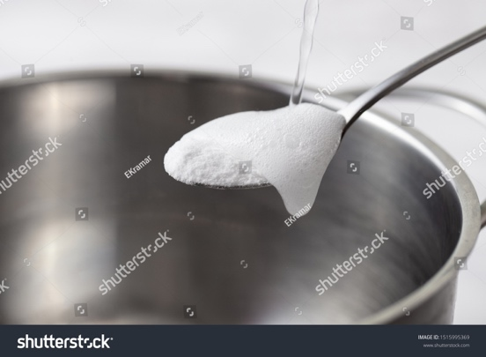  Shutter ID: 1515995369  1. Sirkeye karbonat eklenmesi. | A. Renk değişimi olur.
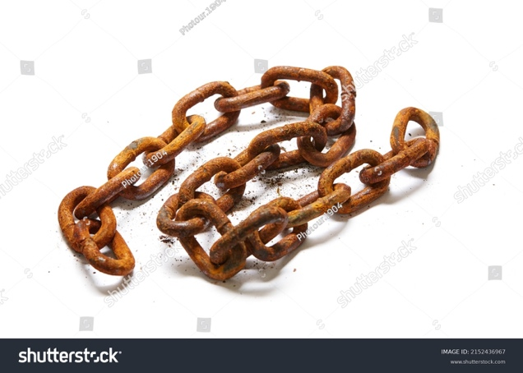  Shutter ID: 2152436967  2. Demirin paslanması. | B. Katı madde (çökelek) oluşur
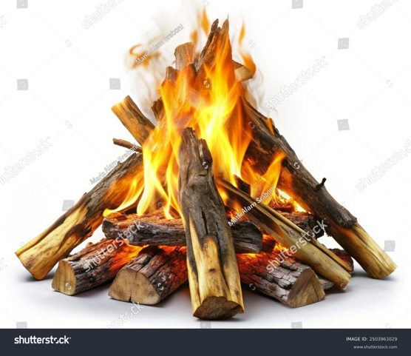  Shutter ID: 2503963029  3. Odunun Yanması. | C. Isı açığa çıkar
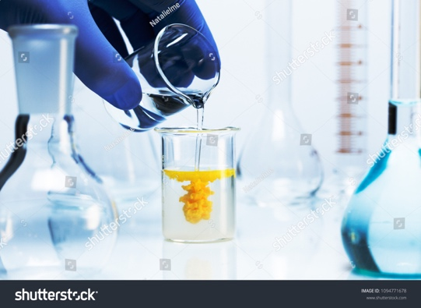  Shutter ID: 1094771678  4. Kurşun(II) nitrat (Pb(NO₃)₂) ile potasyum iyodür’ün (KI) karıştırılması. | D. Gaz çıkışı gözlenir.
 | E. Buharlaşma gerçekleşir.
Cevap Anahtarı: 1-D, 2-A, 3-C, 4-B

KİM.10.1.2. Kimyasal tepkimelerin oluşumunu açıklamak için model oluşturabilme.
MEB Açıklama: Birkaç farklı tepkimenin gerçekleşme sürecini mikro seviyede gösteren deney videosu hazırlanır.
Video Hazırlanacak:
Videodaki 1. Örnek için Seslendirme Metni:
“Bu videoda bazı kimyasal tepkimelerin mikro seviyede gerçekleşmesine ait deneyleri izleyeceksiniz. Örneğin metan molekülünün yanma tepkimesini moleküler düzeyde inceleyelim. Karbon ve hidrojen atomlarından oluşan bir metan molekülü (NOT: bu esnada aşağıdaki modelde verilen CH4 molekülü ekrana gelsin), tepkimeye girmek üzere hazır. Yanma tepkimesi için gereken iki oksijen molekülü ortama ilave ediliyor (NOT: bu esnada aşağıdaki modelde verilen O2 molekülü ekrana gelsin ve görselin sol kısmı görünsün: CH4 + O2 kısmı, henüz reaksiyon oku konmasın).
Metan ile oksijen molekülleri etkileştiğinde (NOT: bu esnada görsele ortadaki reaksiyon oku eklensin), karbon ve hidrojen atomları arasındaki bağlar ve oksijen atomları arasındaki bağlar kırılır. Bu sırada karbon ve oksijen atomları ile hidrojen ve oksijen atomları arasında yeni bağlar oluşur. Tepkime sonucunda bir karbon dioksit molekülü ve iki su molekülü oluşur (NOT: Bu esnada görselin tamamı ekrana verilsin). Bu tepkime bir yanma tepkimesi olduğu için tepkime sırasında ısı açığa çıkar. Tepkimenin sonunda, atom türleri ve sayıları korunur. Tepkime sırasında atomlar sadece yeniden düzenlenmişlerdir. İşte bu, enerjinin açığa çıktığı ve yeni maddelerin oluştuğu bir kimyasal tepkimedir.”


Shutter ID: 2346734903
NOT: Görsel vektör formatında olduğu için düzenlenebilir ve hatta moleküller hareketlendirilirse çok daha iyi olur.

Videodaki 2. Örnek için Seslendirme Metni:
"Şimdi bir asit-baz tepkimesini, yani bir nötrleşme tepkimesini birlikte inceleyelim. Hidroklorik asit ile sodyum hidrür arasındaki tepkimeyi ele alalım. HCl molekülü suda çözüldüğünde, hidrojen iyonu (H⁺) ve klorür iyonu (Cl⁻) ortaya çıkar (NOT: Bu esnada önce soldaki kap görseli gelsin, sonra kaptaki H-Cl moleküllerini ayrıştırıp H⁺ ve Cl⁻ iyonlarına dönüştürelim, mümkünse kap içindeki iyonlar hareket etsin). NaOH suda çözüldüğünde, sodyum iyonu (Na⁺) ve hidroksit iyonu (OH⁻) serbest hale gelir (NOT: Bu esnada ortadaki kap görseli önce gelsin, sonra kaptaki Na-OH moleküllerini ayrıştırıp Na⁺ ve OH⁻ iyonlarına dönüştürelim, mümkünse kap içindeki iyonlar hareket etsin). Bu iki çözelti karıştırıldığında (NOT: Bu esnada oluşturduğumuz iki kabı karıştıralım) H⁺ iyonu ile OH⁻ iyonu birleşerek bir su molekülü oluşturuyor (NOT: Bu esnada H⁺ iyonu ile OH⁻ iyonlarını birbirine yaklaştırıp bağlayalım). Geriye kalan Na⁺ ve Cl⁻ iyonları ise sodyum klorür, yani sofra tuzu çözeltisini oluşturur (NOT: Bu esnada Na⁺ ve Cl⁻ iyonlarını birbirine yaklaştırıp bağlayalım, son durumda en sağdaki kap içerisinde Na⁺ ve Cl⁻ iyonları kalsın). Bu tepkime sırasında ısı açığa çıkar; bu durum ait-baz tepkimelerinin belirgin bir özelliğidir. Sonuç olarak, asit ve baz birbirini nötrleştirir, tuz ve su oluşur."
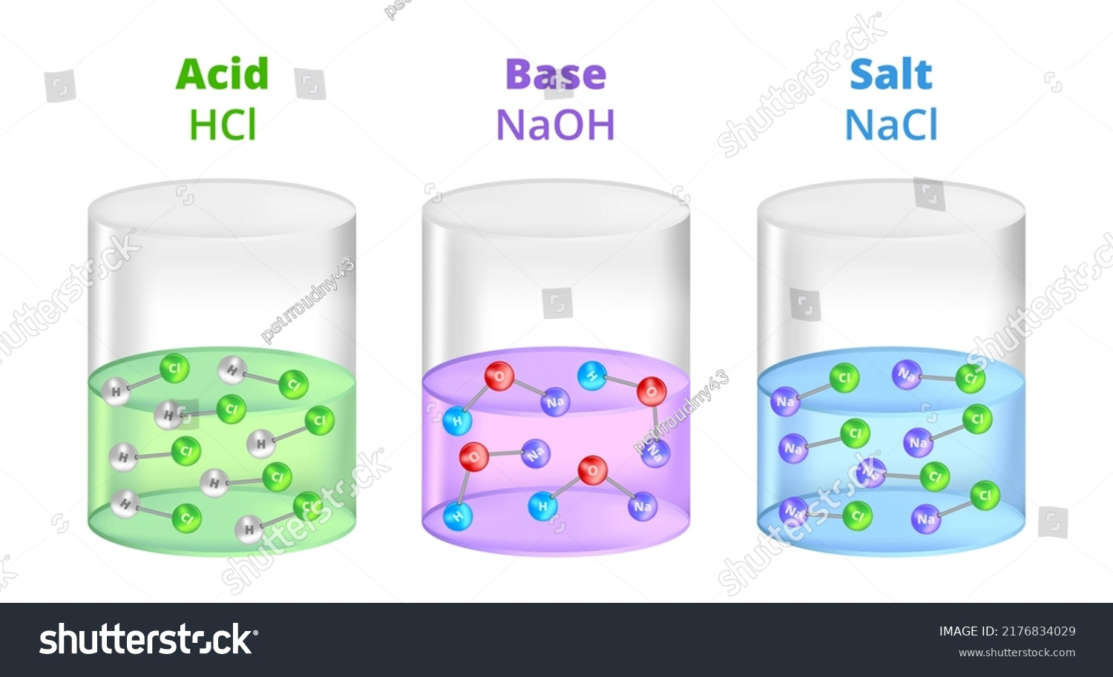
Shutter ID: 2176834029
NOT: Görsel vektör formatında olduğu için düzenlenebilir ve hareket ettirilebilir.

Videodaki 3. Örnek için Seslendirme Metni:
“Şimdi hidrojen ve oksijen molekülleri arasındaki tepkimeyi moleküler düzeyde inceleyelim. İki hidrojen molekülü (NOT: bu esnada aşağıdaki modelde verilen 2 tane H2 molekülü ekrana gelsin), tepkimeye girmek üzere hazır. Tepkime için gereken oksijen molekülü ortama ilave ediliyor (NOT: bu esnada aşağıdaki modelde verilen O2 molekülü ekrana gelsin ve görselin sol kısmı görünsün, henüz reaksiyon oku konmasın).
Hidrojen ile oksijen molekülleri etkileştiğinde (NOT: bu esnada görsele ortadaki reaksiyon oku eklensin), hidrojen ve oksijen atomlarının kendi aralarındaki bağlar kırılır. Bu sırada hidrojen ve oksijen atomları arasında yeni bağlar oluşur. Tepkime sonucunda iki su molekülü oluşur (NOT: Bu esnada görselin tamamı ekrana verilsin). Bu tepkime sırasında büyük miktarda enerji açığa çıkar.”

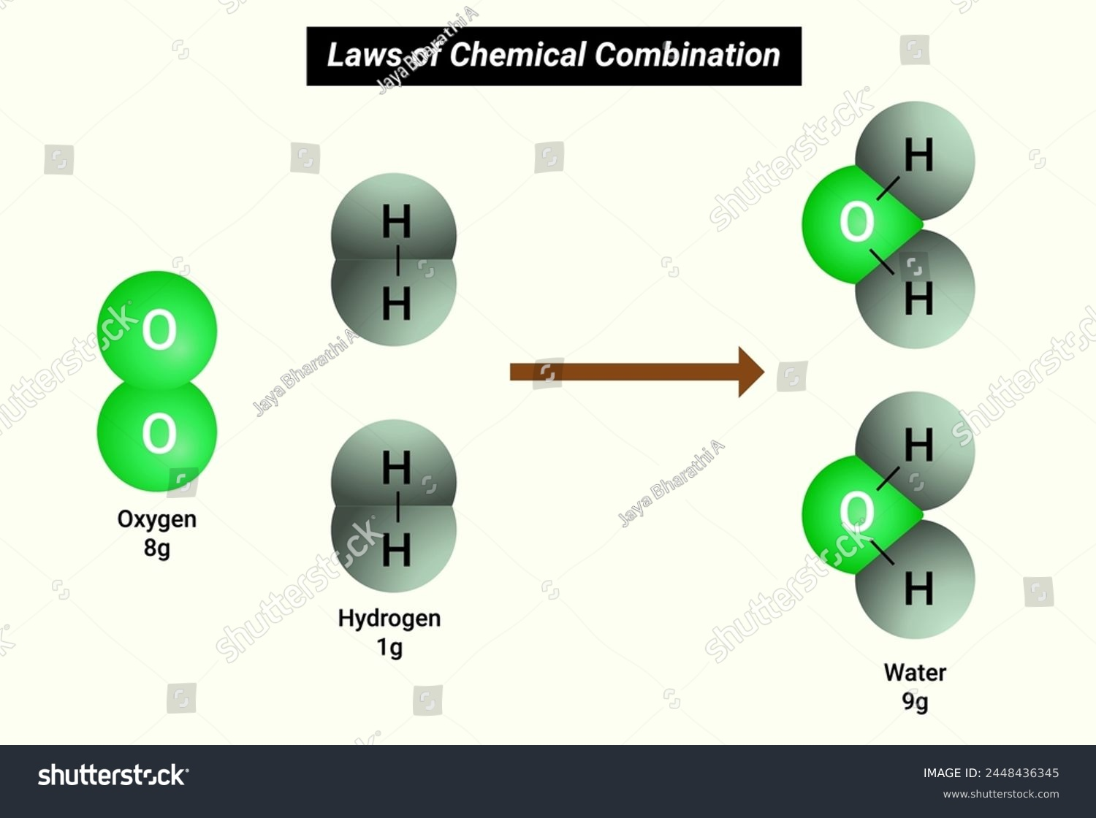
Shutter ID: 2448436345
NOT: Yapabiliyorsak oksijen (O) atomlarının rengini kırmızı, hidrojen (H) atomlarının rengini beyaza yakın gri yapalım. Görsel vektör formatındadır.
KİM.10.1.2. Kimyasal tepkimelerin oluşumunu açıklamak için model oluşturabilme.
MEB Açıklama: Kimyasal tepkime denklemlerinin modellerle sürükle bırak yöntemiyle yerleştirildiği bir etkileşimli içerik hazırlanır.
Sürükle Bırak Etkinliği Hazırlanacak:
Aşağıdaki tepkimeyi verilen molekül modellerini sürükleyip bırakarak alt mikro seviyede modelleyiniz.

C₂H₄ + 3O₂ → 2CO₂ + 2H₂O

+ → +

Kenara ya da aşağıya konacak modeller:
O2, CO2, ve H2O için gereken modeller Kimya 10, sayfa 47 de var, oradan alınacak. Aşağıdaki etilen molekülündeki gri renkli atomlar üzerine “C” sembolü, beyaz atomlar üzerine “H” sembolü konacak. Kutulara bir den fazla molekül taşınabilsin. Cevap anahtarı: 1. Kutuya 1 tane etilen (aşağıdaki molekül), 2. Kutuya 3 tane O2, 3. Kutuya 2 tane CO2, 4. Kutuya 2 tane H2O taşınmalı.
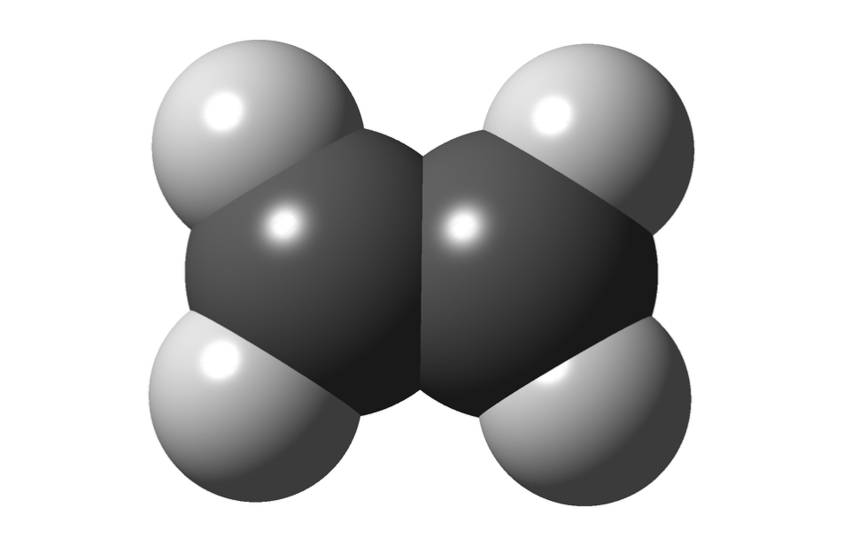

NOT: Aşağıda verdiğim örneğe benzer bir tasarım olsun, biraz daha estetik yapılabilir.
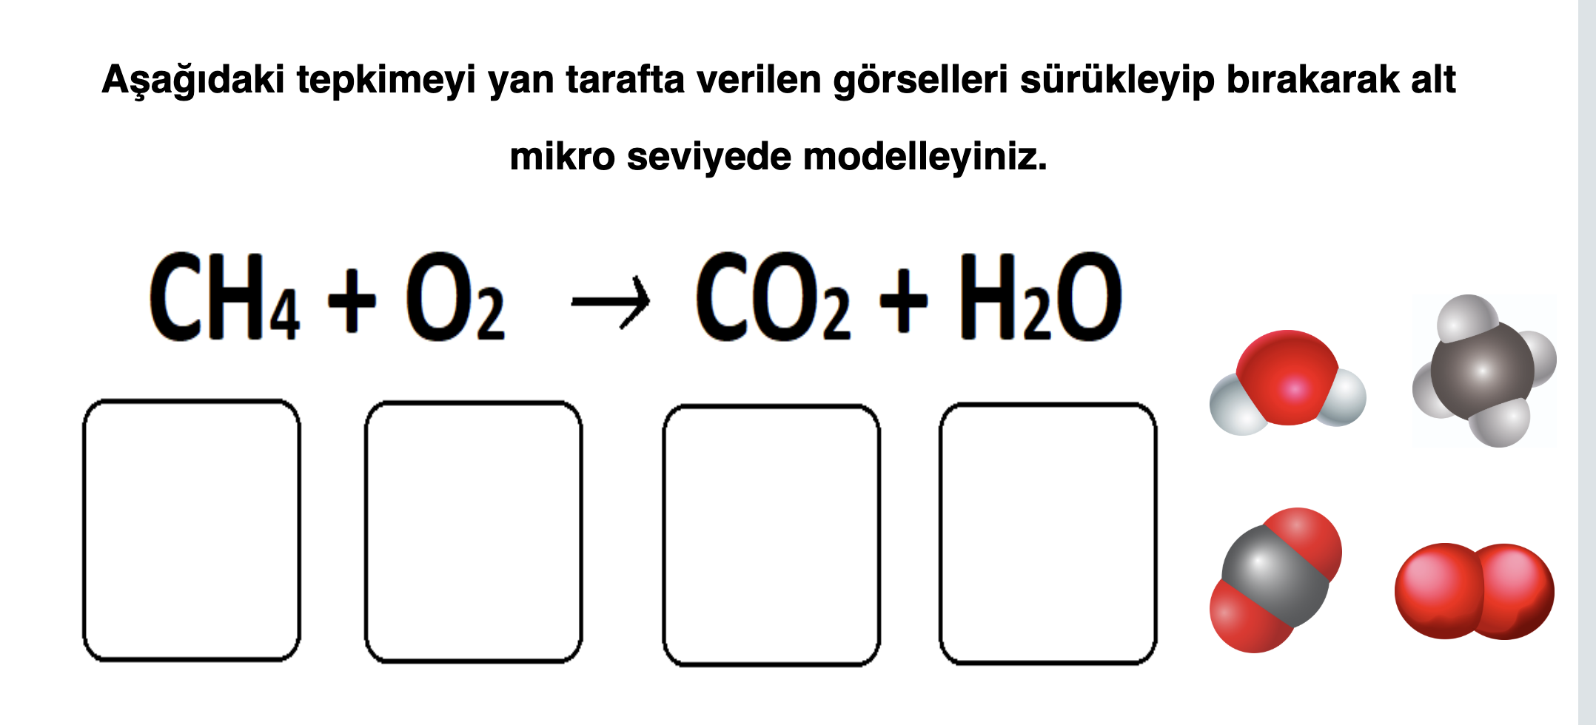

KİM.10.1.3. Kimyasal tepkime türlerinin oluşum sürecine ilişkin bilimsel gözlem yapabilme.
MEB Açıklama: Çökelme tepkimesi, indirgenme-yükseltgenme tepkimesi, asit-baz tepkimesinin mikro seviyede oluşum süreci ile ilgili animasyon veya deney videosu hazırlanır.
Deney Videosu Çekilecek:
Videodaki 1. Örnek için Seslendirme Metni:
“Çökelme tepkimesi, iki çözeltinin karıştırılmasıyla suda çözünmeyen bir katının oluştuğu kimyasal değişimdir. Oluşan bu katı maddeye çökelek denir. Örneğin, gümüş nitrat çözeltisi ile sodyum klorür çözeltisi karıştırıldığında, iyonlar birbirleriyle etkileşime girer. Gümüş iyonları ile klorür iyonları birleşerek, suda çözünmeyen beyaz renkli bir katı olan gümüş klorürü oluşturur. Bu sırada sodyum ve nitrat iyonları herhangi bir bileşik oluşturmaz, çözeltide serbest hâlde kalır. Çökelme tepkimesinde atomlar kaybolmaz; sadece yeniden düzenlenerek yeni bir madde oluştururlar. Oluşan katı madde, bu yeniden düzenlenmenin gözle görülebilen sonucudur ve kimyasal değişimin bir kanıtıdır.”

Yukardaki metin seslendirirken yayın evinde çekilen deney videosu ekrana konabilir. Deney çok basit, Gümüş nitrat (AgNO3) çözeltisinden bir miktar alınıp bir deney tüpüne konacak, Sodyum klorür (NaCl) çözeltisinden alınıp başka bir tüpe konacak, daha sonra iki çözelti karıştırılıp beyazımsı-bulanık renkli çökelek oluştuğu gösterilecek.
Deneyin ayrıntılı tarifi
Gerekli malzemeler: gümüş nitrat tuzu (satın alınabilir), sofra tuzu, baget, 2 adet deney tüpü.
Gümüş nitrat tuzu bir miktar suda çözülüp çözeltisi hazırlanır, bu çözeltiden bir miktar alınıp bir deney tüpüne konur. Aynı işlem sofra tuzu için tekrarlanır. Deney tüpündeki çözeltiler karıştırılıp beyazımsı-bulanık renkli çökelek oluşuğu gösterilecek. Videoda deney tüplerine konmuş gümüş nitrat ve sofra tuzu çözeltileri gösterilecek önce. Sonra ikisi karıştırılacak. Tuzları çözüp çözelti hazırlama kısmının videoda olmasına gerek yok.

Videodaki 2. Örnek için Seslendirme Metni:
“Asit-baz tepkimesi, bir asidin ve bir baz ile tepkimeye girerek genellikle bir tuz ve su oluşturduğu kimyasal değişimdir. Bu tür tepkimelere nötrleşme tepkimesi de denir. Örneğin, hidroklorik asit ile sodyum hidroksit çözeltisi karıştırıldığında, asitten gelen hidrojen iyonları ile bazdan gelen hidroksit iyonları birleşir ve bir su molekülü oluşturur. Bu sırada, tepkimeye girmeyen sodyum ve klorür iyonları çözeltide kalır ve birlikte sodyum klorür, yani tuz çözeltisini oluştururlar. Bu tepkime sırasında ısı da açığa çıkar; bu, nötrleşme tepkimelerinin ayırt edici özelliklerinden biridir. Fenol ftalein indikatörü varlığında hidroklorik asit çözeltisi sodyum hidroksit çözeltisiyle tepkime sokulduğunda çözeltinin rengi hafif pembe renge döndüğünde nötrleşme tepkimesinin tamamlandığı anlamına gelir.”
Yukardaki metin seslendirirken yayın evinde çekilen deney videosu ekrana konabilir. Seyreltik Hidroklorik asit (HCl) çözeltisi ile sodyum hidroksit (NaOH) çözeltilerinin fenol ftalein indikatörü varlığında titrasyonu yapılabilir. Bürete NaOH, erlene HCl konabilir, renk hafif pembeleşince titrasyon sonlandırılır.

Videodaki 3. Örnek için Seslendirme Metni:
“İndirgenme-yükseltgenme tepkimesi, elektronların bir maddeden başka bir maddeye aktarılmasıyla gerçekleşen kimyasal bir değişimdir. Bu tür tepkimelerde bir madde elektron vererek yükseltgenir, bir başka madde ise elektron alarak indirgenir. Günlük hayatta ve laboratuvar ortamında gözlenebilen birçok redoks tepkimesi vardır. Bunlardan biri, bakır telin gümüş nitrat çözeltisine daldırılmasıyla gerçekleşir. Bu tepkimede, bakır atomları elektronlarını kaybeder ve bakır +2 iyonlarına dönüşerek yükseltgenir. Aynı anda, gümüş iyonları bu elektronları alarak katı gümüşe dönüşerek indirgenir. Tepkime sonucunda, bakır tellerin yüzeyinde parlak gümüş kristalleri oluşur ve çözeltinin rengi maviye döner. Bu gözlemler, tanecik düzeyinde gerçekleşen elektron alışverişinin makro düzeydeki kanıtlarıdır. Redoks tepkimeleri, maddenin yapısal dönüşüm geçirdiği temel kimyasal değişim türlerinden biridir.”
Yukardaki metin seslendirirken yayın evinde çekilen deney videosu ekrana konabilir. Bakır tel, gümüş nitrat (AgNO3) çözeltisine daldırılır ve bir müddet çözeltide tutulur.

KİM.10.1.4. Mol kavramına ilişkin operasyonel tanımlama yapabilme.
MEB Açıklama: Küçük taneciklerin ölçülebilir özelliklerini (kütle, hacim, tanecik sayısı vb.) belirlemek için sürükle bırak etkinliği hazırlanır.
Sürükle Bırak Etkinliği Hazırlanacak (Aynı kutuya birden fazla nesne taşınabilmeli):
Aşağıda verilen maddelerin hangi ölçü birimi ile ölçülebileceğini sürükleyerek belirleyiniz.

Kütle Hacim Tanecik
Doğru cevap: Elma, muz

Doğru cevap: Su, Zeytinyağı
Doğru cevap: Tuz, Un

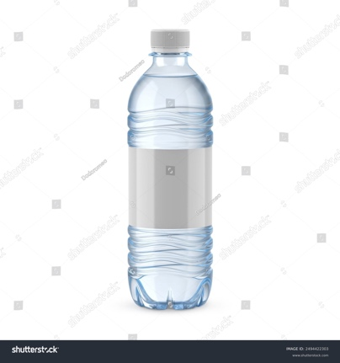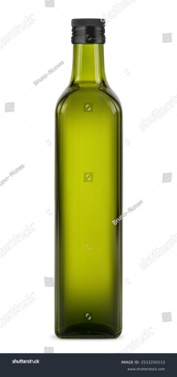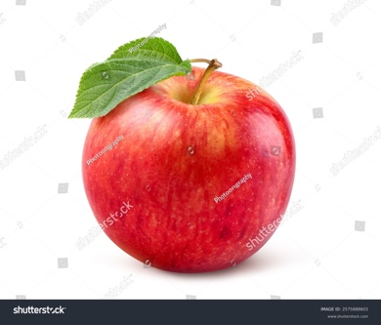
Shutter ID: 2494422303 Shutter ID: 2512250113 Shutter ID: 2575888603

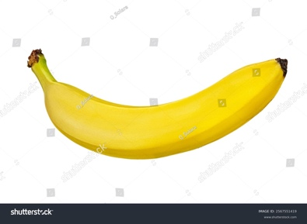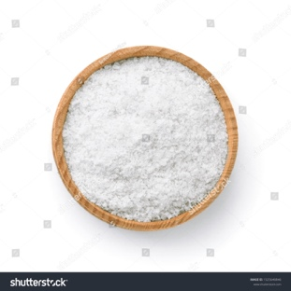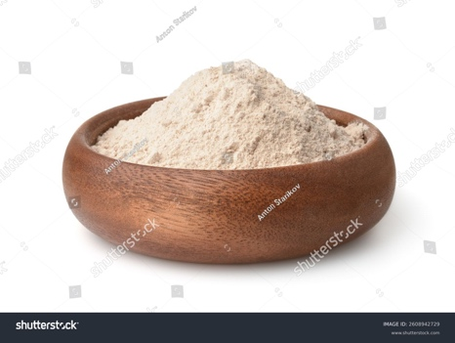
Shutter ID: 2567551419 Shutter ID: 1525640846 Shutter ID: 2608942729

NOT: Aşağıda verdiğim örneğe benzer bir tasarım olsun, biraz daha estetik yapılabilir.

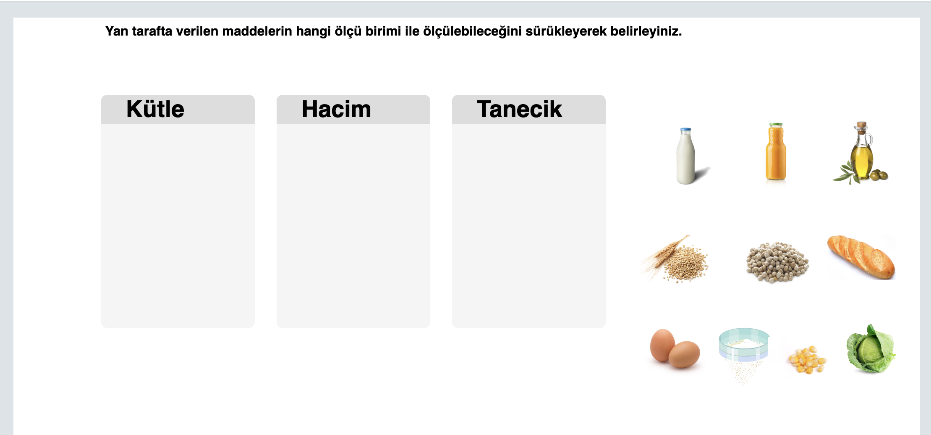

KİM.10.1.5. Saf maddelerin ölçülebilir özellikleri arasındaki ilişkileri belirlemeye yönelik tümdengelimsel akıl yürütebilme.
MEB Açıklama: Mol kavramı ile ilgili öğrenme sürecinde saf madde ve ölçülebilir özellikler arasındaki ilişkiyi belirlemeye yönelik mol sayısı, molekül sayısı, atom sayısı ve kütle hesaplamalarını içeren içerik hazırlanır.
Etkileşimli İçerik Hazırlanacak (Sorular sırayla gelecek):
$3,01 ∙{10}^{23}$ tane CH₄ molekülü kaç gramdır? (H: 1g/mol, C:12 g/mol)
Cevabınız: 8

Cevabınız: 2

40 g SO₃ molekülü toplam kaç mol atom içerir? (S: 32 g/mol, O: 16 g/mol)

Cevabınız: 2

7 gram mol C₂H₄ molekülü kaç mol H atomu içerir? (H: 1g/mol, C:12 g/mol)
Cevabınız: 1

Cevabınız: 2

0,2 mol C₂H₆ molekülü toplam kaç mol atom içerir?
Cevabınız: 1,6

Cevabınız: 2

2 mol H atomu içeren C₃H₈ molekülü kaç gramdır? (H: 1g/mol, C:12 g/mol)
Cevabınız: 11

Cevabınız: 2

NOT: Aşağıda verdiğim örneğe benzer bir tasarım olsun, biraz daha estetik yapılabilir.
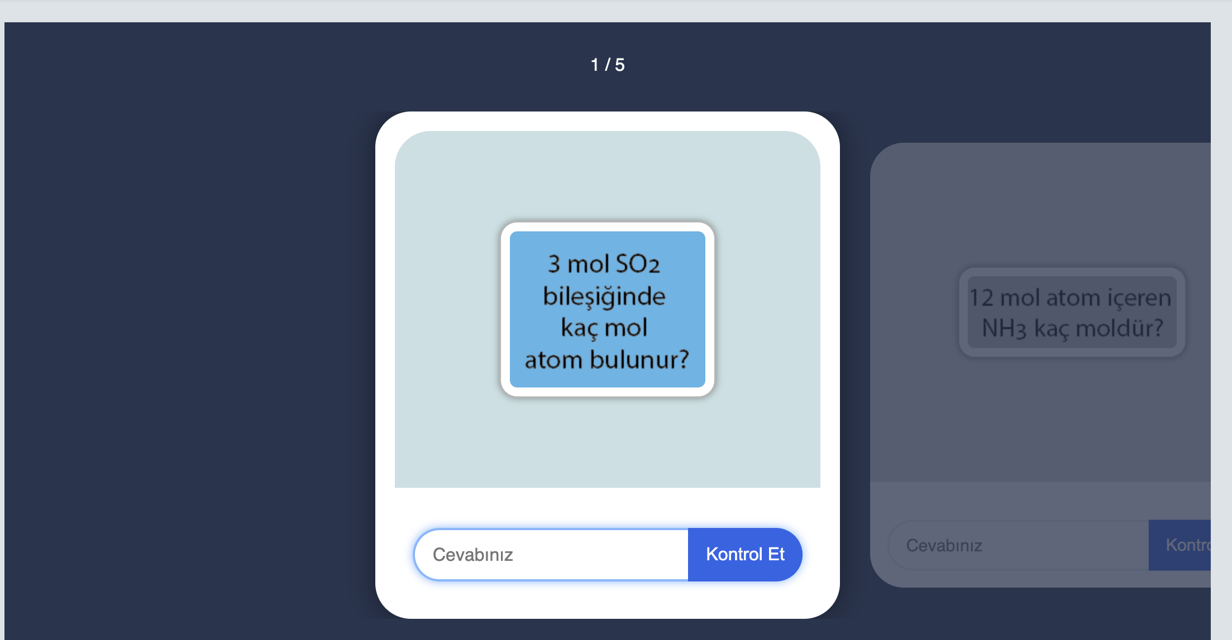

KİM.10.1.6. Kimyasal tepkime denklemlerinde tanecik sayılarının tutarsızlıklarına ilişkin çelişkiyi giderebilme.
MEB Açıklama: Denkleştirilmemiş bir tepkime denkleminin kütlenin korunumu yasasına uyup uymadığına, ilgili tepkimedeki taneciklerin sayılarını eşitlemek için katsayıların nasıl belirlenmesi gerektiği ile ilgili içerik hazırlanır.
Öğrencilerin kimyasal tepkime denklemlerini dengeleyebileceği ve tanecik sayılarını kontrol edebileceği bir etkileşimli içerik hazırlanır.
Etkileşimli İçerik Hazırlanacak (Tepkimeler peş peşe gelecek, cevapladıkça sonraki gelecek):
Aşağıda verilen tepkime en küçük tam sayılarla denkleştirilirse her bir molekülün katsayısı ne olur? İlgili kutucuğa yazınız.
C₂H₆ + O₂ → CO₂ + H₂O
2
7
4
6
+ → +

Aşağıda verilen tepkime en küçük tam sayılarla denkleştirilirse her bir maddenin katsayısı ne olur? İlgili kutucuğa yazınız.
Fe + HCl → FeCl₃ + H₂
2
6
2
3
+ → +

Aşağıda verilen tepkime en küçük tam sayılarla denkleştirilirse her bir molekülün katsayısı ne olur? İlgili kutucuğa yazınız.
N₂ + H₂ → NH₃
2
3
2
+ →

Aşağıda verilen tepkime en küçük tam sayılarla denkleştirilirse her bir bileşiğin katsayısı ne olur? İlgili kutucuğa yazınız.
Fe₂O₃ + CO → Fe + CO₂
1
3
2
3
+ → +

KİM.10.1.7. Kimyasal tepkimelerde stokiyometrik ilişkilere yönelik tümdengelimsel akıl yürütebilme.
MEB Açıklama: Denkleştirilmiş bir tepkime üzerinde kütle, mol sayısı, tanecik sayısı arasındaki ilişkileri belirlemek ile ilgili etkileşimli içerik hazırlanır.
Öğrencilerin stokiyometrik ilişkileri hesaplayabileceği ve bu ilişkiler üzerine tümdengelimsel akıl yürütebileceği bir etkileşimli içerik hazırlanır.
Etkileşimli İçerik Hazırlanacak (KİM.10.1.5. deki ile aynı formatta olacak, sorular sırayla gelecek):
PCl₅ → PCl₃ + Cl₂ tepkimesine göre 2 mol PCl₅ ayrıştığında kaç gram Cl₂ oluşur? (Cl: 35,5 g/mol)

Cevabınız: 71

2C₅H₁₀ + 15O₂ → 10CO₂ + 10H₂O tepkimesine göre 1 mol C₅H₁₀ bileşiği tepkime girdiğinde kaç gram su oluşur? (H: 1 g/mol, O: 16 g/mol)

Cevabınız: 90

2CO + 2O₂ → 2CO₂ tepkimesine göre 3 mol CO ve 4 mol O₂ tepkimeye sokulursa kaç gram CO₂ oluşur? (C: 12 g/mol, O: 16 g/mol)

Cevabınız: 132

2C₃H₆ + 9O₂ → 6CO₂ + 6H₂O tepkimesine göre 288 g C₃H₆ ve 288 g O₂ bileşikleri tepkime sokulduğunda kaç mol CO₂ oluşur? (H: 1 g/mol, C: 12 g/mol, O: 16 g/mol)

Cevabınız: 6

KİM.10.1.8. Gazların özelliklerine ilişkin bilimsel gözlem yapabilme.
MEB Açıklama: Gazların özelliklerinin katı ve sıvılardan farkını algılamak için simülasyon veya animasyon hazırlanır.
Simülasyon Hazırlanacak:
https://phet.colorado.edu/sims/html/gases-intro/latest/gases-intro_tr.html linkinin Giriş sekmesinde verilen simülasyonun bir benzeri hazırlanacak. Linkte verilen şekiller yayınevinde çizilecek. MEB doğrudan verdiğim linke yönlendirmiş, biz de aynı şekilde doğrudan alabilir miyiz?

KİM.10.1.9. Gazların özellikleri arasındaki ilişkileri bilimsel sorgulayabilme.
MEB Açıklama: Gaz davranışını etkileyen basınç, hacim, sıcaklık ve madde miktarı değişkenleri ve bunlar arasındaki ilişkileri belirleyen simülasyon veya video hazırlanır.
Simülasyon Hazırlanacak:
https://phet.colorado.edu/sims/html/gases-intro/latest/gases-intro_tr.html linkinin Kanunlar sekmesinde verilen simülasyonun bir benzeri hazırlanacak. Linkte verilen şekiller yayınevinde çizilecek. MEB doğrudan verdiğim linke yönlendirmiş, biz de aynı şekilde doğrudan alabilir miyiz?

KİM.10.1.10. İdeal gaz denklemini tümevarımsal akıl yürütme yoluyla oluşturabilme.
MEB Açıklama: Deneysel yoldan türetilmiş gaz yasaları ile ideal gaz yasası arasındaki ilişkiyi açıklayan etkileşimli içerik hazırlanır.
Video Hazırlanacak:
Seslendirme Metni:
“Gazların fiziksel davranışlarını nicel olarak açıklayabilmek amacıyla, bilim insanları gazların basınç, hacim, sıcaklık ve madde miktarı gibi temel değişkenleri sistematik biçimde incelemiştir. Bu çalışmalar sonucunda, belirli değişkenler sabit tutulduğunda diğer değişkenler arasındaki ilişkileri tanımlayan deneysel yasalar ortaya konmuştur. Bunlar sırasıyla Boyle, Charles, Gay-Lussac ve Avogadro yasalarıdır. Boyle Yasası, sabit sıcaklıkta basınç ile hacim arasındaki ters orantılı ilişkiyi tanımlar. Charles Yasası, sabit basınçta hacmin sıcaklıkla doğru orantılı olduğunu gösterir. Gay-Lussac Yasası, sabit hacimde basınç ile sıcaklık arasındaki doğru orantıyı ifade eder. Avogadro Yasası ise sıcaklık ve basınç sabitken, bir gazın hacminin madde miktarıyla doğru orantılı olduğunu belirtir. Her biri farklı deneysel koşullarda geliştirilen bu yasalar, gazlara ait değişkenler arasında ayrı ayrı ilişkiler kurar. Bu ilişkiler matematiksel olarak birleştirildiğinde, basınç (P), hacim (V), mol sayısı (n) ve sıcaklık (T) arasındaki bağıntıyı içeren ideal gaz yasası elde edilir. İdeal gaz denklemi, ideal davranış gösteren gazların genel özelliklerini tanımlayan temel modeldir.”
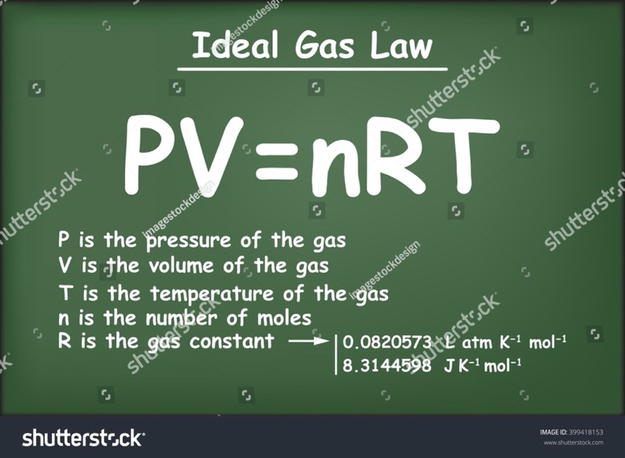
Shutter ID: 399418153
NOT: Yazılar Türkçeye çevrilecek. İdeal Gas Law ---> ideal Gaz Yasası, P is the pressure of the gas ---> P: Basınç, V is the volume of the gas ---> V: Hacim, T is the temperature of the gas ---> T: Sıcaklık, n is the number of moles ---> n: Mol sayısı, R is the ideal gas constant ---> R: İdeal gaz sabiti.
Videonun sonuna aşağıdaki soru eklenecek.
İdeal gaz yasanı kullanarak verilen problemi çözünüz ve yanıtınızı ilgili kutucuğa yazınız.
Sıcaklığı 273° C olan 1 mol ideal bir gazın hacmi 22,4 L olduğuna göre basıncı kaç atm’dir?
Doğru cevap: 2

AYAK KISMI
ÜNİTE SONU DEĞERLENDİRME SORULARI
- Verilen değişimlerden kimyasal olanları Kimyasal Değişim, fiziksel olanları Fiziksel Değişim kutusuna taşıyınız. (Sürükle Bırak Etkinliği) (Kazanım: Kim10.1.1)

- Kömürün yanması. (Kimyasal Değişim)
- Odundan talaş eldesi. (Fiziksel Değişim)
- Buzun erimesi. (Fiziksel Değişim)
- Gümüş yüzüğün kararması. (Kimyasal Değişim)
Kimyasal Değişim Fiziksel Değişim

- Aşağıda verilen bilgilerden doğru veya yanlışları işaretleyiniz. (Kazanım: Kim10.1.1)

 | Doğru | Yanlış
Renk değişimi bir kimyasal değişim göstergesidir. | ✓
Bir katının erimesi bir kimyasal değişim göstergesidir. |  | ✓
Isı ve enerji açığa çıkması bir kimyasal değişim göstergesidir. | ✓
Çökelek oluşumu bir kimyasal değişim göstergesidir. | ✓
Bir sıvının buharlaştırılması bir kimyasal değişim göstergesidir. |  | ✓

- Aşağıdaki kimyasal tepkimeyi verilen molekül modellerini kullanarak mikro düzeyde modelleyiniz. (Kazanım: Kim10.1.2)

CH₄ + O₂ → CO₂ + H₂O

NOT: Modeller aşağıdaki Shutterstock resminden kesilip yana konabilir. Kutulara aynı molekülden bir den fazla taşınabilsin.
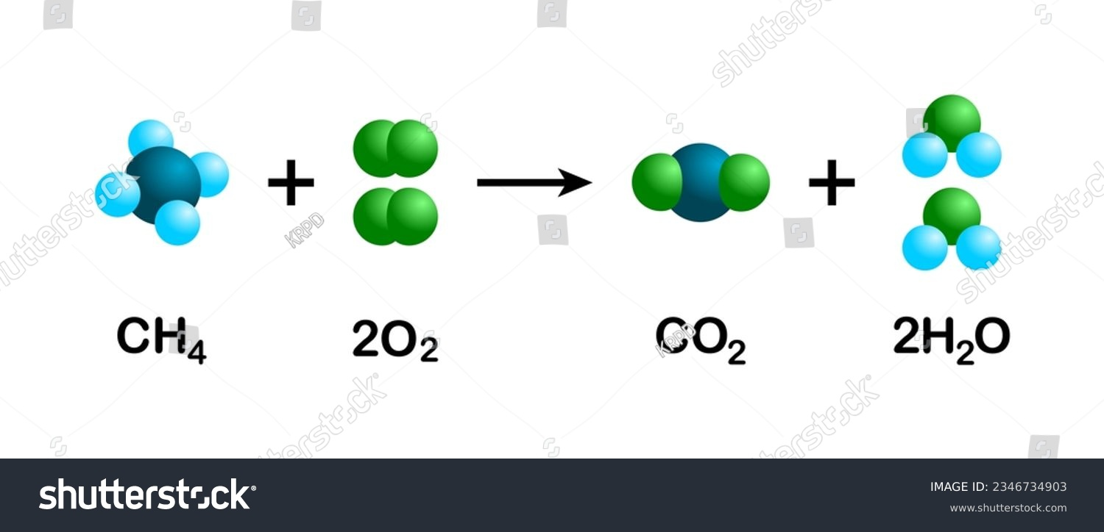

NOT: Aşağıdaki görseldekine benzer bir içerik hazırlanacak.

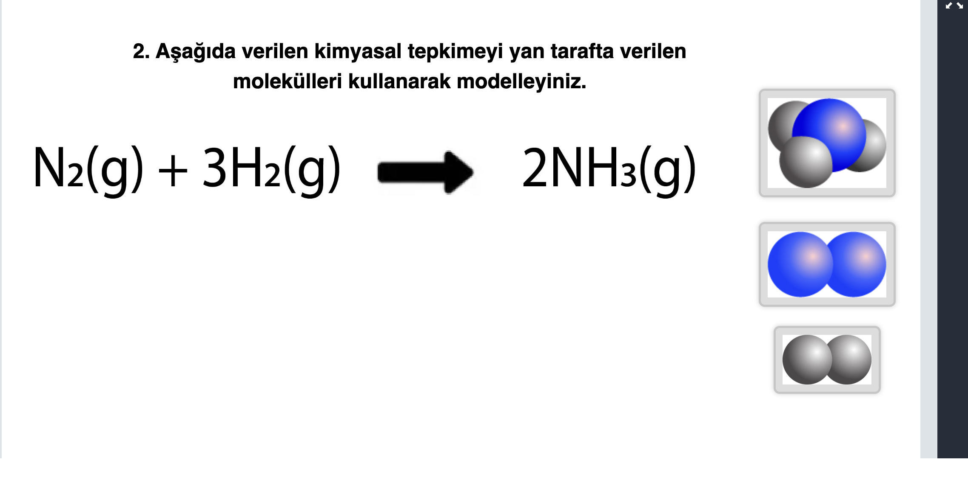

- Aşağıda verilen açıklamalar ile kimyasal tepkime türlerini eşleştiriniz (bir seçenek fazladır). (Eşleştirme Etkinliği) (Kazanım: Kim10.1.3)

Açıklama | Tepkime Türü
1. Sulu çözeltilerin tepkimesi sonucu çözünmeyen katı bir maddenin oluştuğu kimyasal tepkimedir. | A. Asit-Baz Tepkimesi
2. Elektron alışverişiyle gerçekleşen tepkime türüdür. | B. Yanma Tepkimesi
3. Sulu çözeltiler arasındaki tepkime sonucu tuz ve su oluşan kimyasal tepkime türüdür. | C. Çökelme Tepkimesi
 | D. İndirgenme-Yükseltgenme Tepkimesi

Cevap anahtarı: 1-C, 2-D, 3-A

- Aşağıda verilen tepkimelerin hangi tepkime türüne ait olduğunu açılır listeden işaretleyiz. (Kazanım: Kim10.1.3)

- “Sn(k) + Mn²⁺(suda) → Sn²⁺(suda) + Mn(k)” (çökelme, indirgenme-yükseltgenme)

- “AgNO₃(suda) + KCl(suda) → KNO₃(suda) + AgCl(k)” (asit-baz, çökelme)

- “HBr(suda) + KOH(suda) → KBr(suda) + H₂O(s)” (indirgenme-yükseltgenme, asit-baz)

- “Pb(NO₃)₂(suda) + 2KI(suda) → 2KNO₃(suda) + PbI₂(k)” (çökelme, indirgenme-yükseltgenme)

- “Ca(k) + 2HCl(suda) → CaCl₂(suda) + H₂(g)” (indirgenme-yükseltgenme, asit-baz)

- Aşağıda verilen bilgilerden doğru veya yanlışları işaretleyiniz. (Kazanım: Kim10.1.4, Kim.10.1.5)

 | Doğru | Yanlış
64 g O₂ molekülü 2 mol’dür. (O: 16 g/mol) | ✓
1 mol su Avogadro sayısı kadar atom içerir. |  | ✓
1 tane CH₄ molekülü 5 mol atom içerir. |  | ✓
C₂H₆ molekülünün mol kütlesi 30 gramdır. (H: 1 g/mol, C: 12 g/mol) | ✓
32 g SO₂ molekülü toplam 1,5 mol atom içerir. (O: 16 g/mol, S: 32 g/mol) | ✓

- Aşağıda verilen tepkime en küçük tam sayılarla denkleştirilirse her bir molekülün katsayısı ne olur? İlgili kutucuğa yazınız. (Kazanım: Kim10.1.6)

C₄H₈ + O₂ → CO₂ + H₂O
1
4
6
4
+ → +

- Verilen tepkimelerden denkleştirilmiş olanları Denkleştirilmiş Tepkime, denkleştirilmemiş olanları Denkleştirilmemiş Tepkime kutusuna taşıyınız. (Sürükle Bırak Etkinliği) (Kazanım: Kim10.1.6)

- 2C₂H₂ + 5O₂ → 4CO₂ + 2H₂O (Denkleştirilmiş Tepkime)
- SO₂ + O₂ → SO₃ (Denkleştirilmemiş Tepkime)
- NaCl + Pb(NO₃)₂ → PbCl₂ + 2NaNO₃ (Denkleştirilmemiş Tepkime)
- Mg + 2HCl → MgCl₂ + H₂ (Denkleştirilmiş Tepkime)
Denkleştirilmiş Tepkime Denkleştirilmemiş Tepkime

- Aşağıda verilen bilgilerden doğru veya yanlışları işaretleyiniz. (Kazanım: Kim10.1.7)

 | Doğru | Yanlış
2H₂ + O₂ → 2H₂O tepkimesine göre 4 g H₂ molekülü tepkimeye girdiğinde 1 mol su oluşur. (H: 1 g/mol) |  | ✓
2CO + O₂ → 2CO₂ tepkimesine göre 1 mol CO molekülü tepkimeye girdiğinde 44 g CO₂ molekülü oluşur. (C: 12 g/mol, O: 16 g/mol) | ✓
H₂ + Cl₂ → 2HCl tepkimesine göre eşit kütlelerdeki H₂ ve Cl₂ molekülleri tepkimeye sokulursa sınırlayıcı bileşen H₂ olur. (H: 1 g/mol, Cl: 35,5 g/mol) |  | ✓
CH₄ + 2O₂ → CO₂ + 2H₂O tepkimesine göre 32 g CH₄ molekülü tepkimeye girdiğinde 72 gram su oluşur. (H: 1 g/mol, C: 12 g/mol, O: 16 g/mol)) | ✓

- 2C₃H₆ + 9O₂ → 6CO₂ + 6H₂O tepkimesiyle ilgili aşağıda verilen ifadelerden doğru olanları seçiniz? (H: 1g/mol, C: 12 g/mol, O: 16 g/mol) (Çok cevaplı çoktan seçmeli soru formatı uygulansın) (Kazanım: Kim10.1.7)

- 3 mol C₃H₆ tepkime girdiğinde 10 mol CO₂ oluşur.
- 42 g C₃H₆ tepkime girdiğinde 1,5 mol H₂O oluşur.
- 4 mol C₃H₆ ile 18 mol O₂ artansız tepkimeye girer.
- Eşit kütlelerdeki C₃H₆ ve O₂ molekülleri tepkimeye sokulursa sınırlayıcı bileşen C₃H₆ olur.
- 54 g H₂O elde edilmesi için 4,5 mol O₂ harcanmalıdır.

- Aşağıdaki cümlelerde verilen boşlukları uygun terimlerle doldurunuz. (Kazanım: Kim10.1.8)

Cevaplar sırasıyla; hacmini, karışır, sıkıştırılabilir, yoğunluğu, genleşirler, basıncı)
- Gazlar bulundukları kabın __________ doldurur.
- Farklı gazlar biribiri içerisinde her oranda __________.
- Gazlar basınç uygulanarak __________.
- Gazların __________ katı ve sıvılara göre daha düşüktür.
- Gazlar ısıtıldıklarında kolaylıkla __________.

- Aşağıda verilen açıklamalar ile gaz yasalarını eşleştiriniz (bir seçenek fazladır). (Kazanım: Kim10.1.9)

Açıklama | Tepkime Türü
1. Sıcaklığı ve madde miktarı sabit olan bir gazın basıcı ile hacmi ters orantılı değişir. | A. Gay-Lussac Yasası
2. Sıcaklığı ve basıncı sabit olan bir gazın madde miktarı ile hacmi doğru orantılı değişir. | B. Boyle Yasası
3. Basıncıve madde miktarı sabit olan bir gazın sıcaklığı ile hacmi doğru orantılı değişir. | C. Avogadro Yasası
 | D. Charles Yasası

Cevap anahtarı: 1-B, 2-C, 3-D

- Verilen özelliklerden ideal gaza ait olanları ideal Gaz, gerçek gaza ait olanları Gerçek Gaz kutusuna taşıyınız. (Sürükle Bırak Etkinliği) (Kazanım: Kim10.1.10)

- Gaz tanecikleri arasında etkileşimler vardır. (Gerçek Gaz)
- Gaz tanecikleri arasındaki çarpışmalar tamamen esnektir, bu çarpışmalarda enerji kaybı olmaz. (İdeal Gaz)
- İdeal gaz denklemine uymazlar. (Gerçek Gaz)
- Gaz taneciklerinin öz hacimleri ihmal edilir. (İdeal Gaz)

İdeal Gaz Gerçek Gaz

- Gazların moleküler kinetik teorisiyle ilgili aşağıdaki cümlelerde verilen boşlukları uygun terimlerle doldurunuz. (Kazanım: Kim10.1.9)

Cevaplar sırasıyla; esnek, çarpışır, sıcaklık, bağımsız, mol kütlelerine, basınç)
- Gaz tanecikleri birbirileriyle __________ çarpışmalar yapar.
- Gaz tanecikleri, birbirleriyle ve bulundukları kabın duvarlarıyla __________.
- Gaz taneciklerinin ortalama kinetik enerjisi __________ arttıkça artar.
- Gaz tanecikleri birbirinden neredeyse __________ hareket eder.
- Gaz taneciklerinin ortalama hızı __________ bağlıdır.

- Aşağıda verilen açıklamaların hangi kavrama ait olduğunu açılır listeden işaretleyiz. (Kazanım: Kim10.1.11)

- “Gazın bir ortamında serbestçe yayılmasıdır.” (efüzyon, difüzyon)

- “Gazın, içinde bulunduğu kaptaki küçük bir delikten dış ortama geçmesidir” (difüzyon, efüzyon)

- “Gazın difüzyon hızını etkileyen faktörlerden biridir.” (hacim, sıcaklık)

- “Sıcaklığı sabit olan bir gazın difüzyon hızını etkileyen faktördür.” (mol kütlesi, kütle)

- Aşağıda verilen koşullardaki ideal gazın basıncını (atm) hesaplayıp ilgili kutucuğa yazınız. (Kazanım: Kim10.1.10)
2
- V = 22,4 L, n = 2 mol, T = 273 K, P =

12
- V = 5,6 L, n = 3 mol, T = 273 K, P =

0,5
- V = 44,8 L, n = 0,5 mol, T = 546 K, P =

4
- V = 11,2 L, n = 1 mol, T = 546 K, P =

